TRƯỜNG THCS …  TỔ TOÁN - TIN | NỘI DUNG KIẾNTHỨC TRỌNG TÂM HỌC KÌ II  NĂM HỌC 2023-2024  MÔN TIN HỌC 7
I. KIẾN THỨC TRỌNG TÂM
1. Kiến thức:
− Nêu một số chức năng cơ bản của phần mềm bảng tính
− Thực hiện được việc nhập và điều chỉnh dữ liệu trên bảng tính (mức đơn giản)
− Thực hiện một số thao tác đơn giản: chọn font chữ, căn chỉnh dữ liệu trong ô tính, thay đổi độ rộng cột;
− Một số kiểu dữ liệu trên bảng tính: kiểu văn bản, số, ngày tháng và công thức.
− Sử dụng được công thức và dùng được địa chỉ trong công thức
− Tạo bảng tính đơn giản có số liệu tính toán bằng công thức.
− Giải thích được việc đưa các công thức vào bảng tính là một cách điều khiển tính toán tự động trên dữ liệu
− Thực hiện được một số phép toán thông dụng, sử dụng một số hàm đơn giản như: Max, Min, Sum, Average, Count,…
− Sử dụng được bảng tính điện tử để giải quyết một vài công việc cụ thể đơn giản.
− Sử dụng được công thức và dùng được địa chỉ trong công thức
− Thực hiện một số chức năng định dạng dữ liệu số và trình bày bảng tính
− Áp dụng được một số hàm tính toán dữ liệu như Sum, Count, Average, Min, Max vào bài tập cụ thể
− Thực hiện được các thao tác hoàn thiện và in một bảng tính
− Thực hành hoàn thiện dự án
− Biết sử dụng các thao tác định dạng cho vản bản, ảnh minh họa một cách hợp lý
− Biết đưa hiệu ứng động vào bài trình chiếu và sử dụng hiệu ứng một cách hợp lý
− Biết cách tổng hợp, sắp xếp các nội dung đã có thành một bài trình chiếu hoàn chỉnh.
− Sử dụng được bảng tính điện tử để giải quyết một vài công việc cụ thể đơn giản
2. Năng lực:
− Có thể nhập, điều chỉnh và căn chỉnh dữ liệu đơn giản trên bảng tính;
− Sử dụng được công thức, tạo được bảng tính đơn giản có số liệu tính toán bằng công thức;
− Sử dụng được một số hàm cơ bản hỗ trợ tính toán bằng công thức;
− Thực hiện được định dạng dữ liệu số và trình bày bảng tính
− Áp dụng được một số tính năng của các hàm tính toán dữ liệu Max, min, sum, average, count,…
− Thực hiện được các chức năng làm việc với trang tính, kẻ khung và in dữ liệu bảng tính.

3. Thái độ:
− Rèn luyện tính cẩn thận, chăm chỉ, làm việc khoa học, chính xác
4. Hình thức kiễm tra: Thực hành trên máy tính.
II. NỘI DUNG ÔN TẬP
ĐỀ 01
PHẦN A. BẢNG TÍNH ĐIỆN TỬ
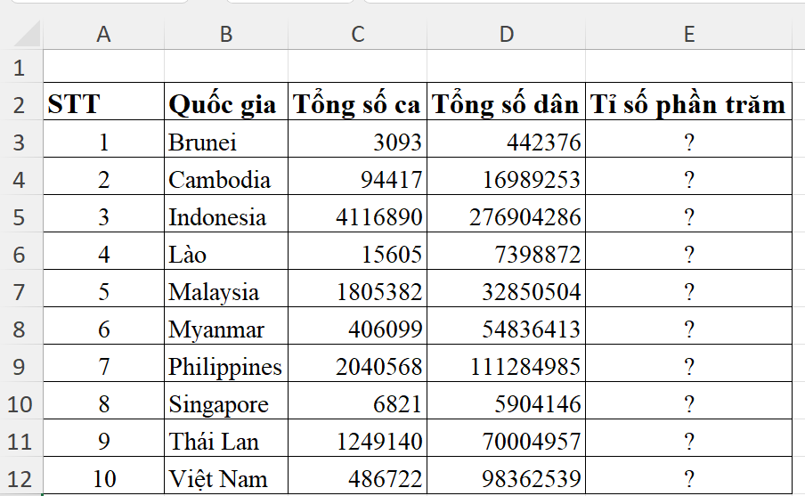
YÊU CẦU | ĐIỂM
Câu 1. Tạo bảng tính mới chứa thông tin về Tình hình dịch Covid-19 tính đến ngày 3/9/2021 của các nước Đông Nam Á | 2.5
Câu 2. Tính:  + Hãy định dạng lại các ô dữ liệu để các số được tách hàng ngàn  + Tính tỉ số phần trăm tổng số ca nhiễm bệnh trên tổng số dân vào cột Tỉ số phần trăm cho các ô và định dạng cho phù hợp  Biết: Tỉ số phần trăm = (Tổng số ca/Tổng số dân)*100% | 1.5
Câu 3. Định dạng bảng tính theo yêu cầu:  - Dòng 1 (Tiêu đề): Cỡ chữ 16, màu đỏ, căn giữa ô tính, gộp ô từ A1 đến E1  - Dòng 2: In đậm, cỡ chữ 14, màu xanh dương.  - Các dòng khác: Cỡ chữ 14, font Time New Roman, màu đen.  - Kẻ viền, tô màu nền, màu chữ cho bảng tính sao cho các dòng hài hòa, thẩm mĩ, dễ phân biệt | 1
TỔNG ĐIỂM
Lưu ý: Lưu bài theo cú pháp: Họ tên_Lớp theo đường dẫn GV yêu cầu
PHẦN B. BÀI TRÌNH CHIẾU
Hãy tạo bài trình chiếu với các nội dung sau:
Slide 01: TÌM HIỂU ĐÔNG NAM BỘ
Họ tên hs:
Lớp: 7A… STT:…
Trường THCS ……
Slide 02: CÁC TỈNH ĐÔNG NAM BỘ
1. Bà Rịa – Vũng Tàu
2. Bình Dương
3. Bình Phước
4. Đồng Nai
5. Thành phố Hồ Chí Minh
6. Tây Ninh
Slide 3: BÀ RỊA – VŨNG TÀU
− Thành phố Bà Rịa
− Thành phố Vũng Tàu
− Thị xã Phú Mỹ
− Huyện Châu Đức
− Huyện Côn Đảo
− Huyện Đất Đỏ
− Huyện Long Điền
− Huyện Xuyên Mộc
YÊU CẦU | ĐIỂM
Câu 1. Tạo bài trình chiếu gồm 3 slide theo yêu cầu trên | 3
Câu 2. Chèn hình ảnh minh họa:  − Slide 2: Bản đồ Đông Nam Bộ  − Slide 3: Bản đồ Bà Rịa – Vũng Tàu | 1
Câu 3. Định dạng trang chiếu:  − Áp dụng mẫu định dạng Themes cho các trang chiếu  − Tạo hiệu ứng động cho các đối tượng | 1
TỔNG ĐIỂM
Lưu ý: Lưu bài theo cú pháp: Họ tên_Lớp theo đường dẫn GV yêu cầu
---HẾT---
ĐỀ 02
PHẦN A. BẢNG TÍNH ĐIỆN TỬ
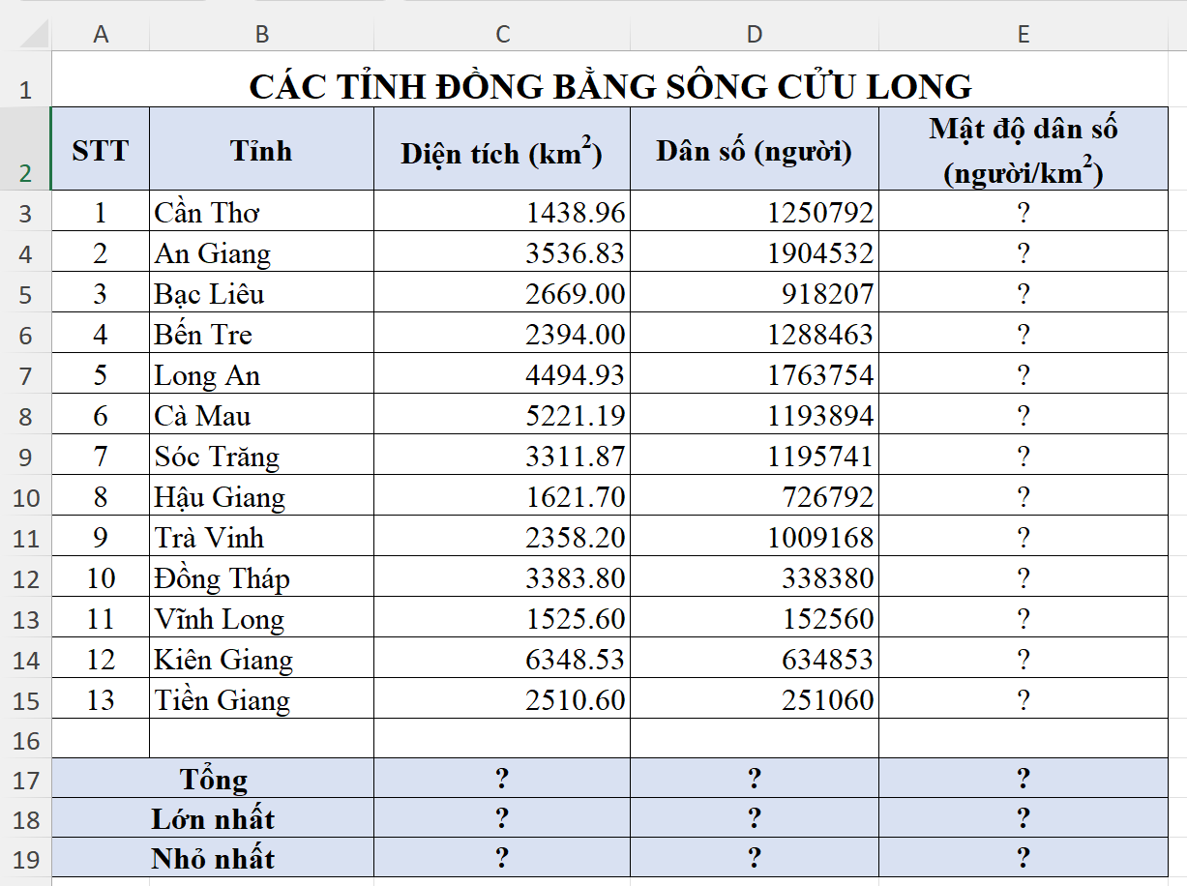
YÊU CẦU | ĐIỂM
Câu 1. Lập bảng tính CÁC TỈNH ĐỒNG BẰNG SÔNG CỬU LONG | 2.5
Câu 2. Tính:  + Hãy định dạng lại các ô dữ liệu để các số được tách hàng ngàn  + Tỉnh: Mật độ dân số, Tổng diện tích C17, Tổng dân số D17, Diện tích lớn nhất C18, D18, C19, D19?  Biết: Mật độ dân số = Dân số/Diện tích | 1.5
Câu 3. Định dạng bảng tính theo yêu cầu:  - Dòng 1 (Tiêu đề): Cỡ chữ 20, màu đỏ, căn giữa ô tính, gộp ô từ A1 đến F1  - Dòng 2: đậm, cỡ chữ 16, màu xanh dương, căn giữa ô tính.  - Các dòng khác: Cỡ chữ 16, font Time New Roman, màu đen.  - Kẻ viền, tô màu nền, màu chữ cho bảng tính sao cho các dòng hài hòa, thẩm mĩ, dễ phân biệt. | 1

PHẦN B. BÀI TRÌNH CHIẾU
Hãy tạo bài trình chiếu với các nội dung sau:
Slide 01: GIỚI THIỆU VỀ BẢN THÂN
Họ tên hs:
Lớp: 7A… STT:…
Trường THCS ……
Slide 02: Chị Võ Thị Sáu
1. Tiểu sử
2. Quá trình hoạt động
3. Tưởng niệm
Slide 3: TIỂU SỬ
✓ Võ Thị Sáu (1933–1952) là con ông Võ Văn Hợi và bà Nguyễn Thị Đậu.
✓ Sinh ra trong một gia đình nghèo ở Huyện Đất Đỏ, Tỉnh Bà Rịa – Vũng Tàu
✓ Chị là một nữ du kích trong Chiến tranh Việt-Pháp ở Việt Nam.
✓ Chị nhiều lần thực hiện các cuộc mưu sát nhắm vào các sĩ quan Pháp.
Slide 4:: QUÁ TRÌNH HOẠT ĐỘNG
✓ Năm 1946, cô theo anh trai là Võ Văn Me vào khu kháng chiến.
✓ Năm 1947, cô trở thành đội viên Công an xung phong Đất Đỏ khi mới 14 tuổi.
✓ Năm 1949, trong một chuyến công tác tại Đất Đỏ, cô đã bị quân Pháp bắt được.
✓ Rạng sáng ngày 23 tháng 1 năm 1952, Chị bị chúng đem đi xử bắn.
YÊU CẦU | ĐIỂM
Câu 1. Tạo bài trình chiếu gồm 4 slide theo yêu cầu trên | 3
Câu 2. Chèn hình ảnh minh họa:  - Slide 2: hình chị Võ Thị Sáu  - Slide 4: hình ảnh chị tham gia kháng chiến | 1
Câu 3. Định dạng trang chiếu:  − Áp dụng mẫu định dạng Themes cho các trang chiếu  − Tạo hiệu ứng động cho các đối tượng | 1
TỔNG ĐIỂM
Lưu ý: Lưu bài theo cú pháp: Họ tên_Lớp theo đường dẫn GV yêu cầu
---HẾT---
ĐỀ 03
PHẦN A. BẢNG TÍNH ĐIỆN TỬ
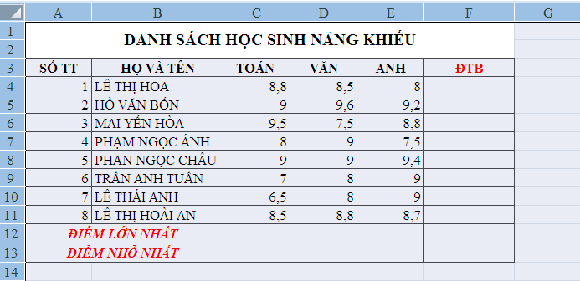
YÊU CẦU | ĐIỂM
Câu 1. Lập bảng tính DANH SÁCH HỌC SINH NĂNG KHIẾU | 2.5
Câu 2. Tính:  + Dùng hàm thích hợp để tính điểm TB cho 8HS có trong danh sách.  + Dùng hàm để tìm điểm lớn nhất, nhỏ nhất của 3 môn toán, văn, anh và ĐTB. | 1.5
Câu 3. Định dạng bảng tính theo yêu cầu:  - Dòng 1 (Tiêu đề): Cỡ chữ 16, màu tự chọn, căn giữa ô tính, gộp ô từ A1 đến F2  - Dòng 2: In đậm, cỡ chữ 14, màu xanh dương.  - Các dòng khác: Cỡ chữ 14, font Time New Roman, màu đen. - Kẻ viền, tô màu nền, màu chữ cho bảng tính sao cho các dòng hài hòa, thẩm mĩ, dễ phân biệt.  - Dòng 12 gộp ô A12 đến B12 màu chữ đỏ  - Dòng 13 gộp ô A13 đến B13 màu chữ đỏ | 1
TỔNG ĐIỂM
Lưu ý: Lưu bài theo cú pháp: Họ tên_Lớp theo đường dẫn GV yêu cầu

PHẦN B. BÀI TRÌNH CHIẾU
Hãy tạo bài trình chiếu với các nội dung sau:
Slide 01: GIỚI THIỆU VỀ BẢN THÂN
Họ tên hs:
Lớp: 7A… STT:…
Trường THCS ……
Slide 02: Vũng Tàu – Thành Phố Biển Du Lịch
4. Vị trí địa lý
5. Bãi biển
6. Núi Nhỏ
7. Núi Lớn
Slide 3: VỊ TRÍ ĐỊA LÍ
✓ Nằm ở khu vực Đông Nam Bộ
✓ Giáp tỉnh Đồng Nai ở phía Bắc
✓ Giáp Thành phố Hồ Chí Minh ở phía Tây
✓ Giáp tỉnh Bình Thuận ở phía Đông
✓ Còn phía Nam giáp Biển Đông.
Slide 4:: BÃI BIỂN
Vũng Tàu có những bãi biển lý tưởng để nghỉ mát mà thiên nhiên đã ban tặng như:
✓ Bãi Sau
✓ Bãi Trước
✓ Bãi Dâu
✓ Bãi Dứa
YÊU CẦU | ĐIỂM
Câu 1. Tạo bài trình chiếu gồm 4 slide theo yêu cầu trên | 3
Câu 2. Chèn hình ảnh minh họa:  − Slide 4: Bãi biển | 1
Câu 3. Định dạng trang chiếu:  − Áp dụng mẫu định dạng Themes cho các trang chiếu − Tạo hiệu ứng động cho các đối tượng | 1
TỔNG ĐIỂM
Lưu ý: Lưu bài theo cú pháp: Họ tên_Lớp theo đường dẫn GV yêu cầu
---HẾT---
ĐỀ 04
PHẦN A. BẢNG TÍNH ĐIỆN TỬ
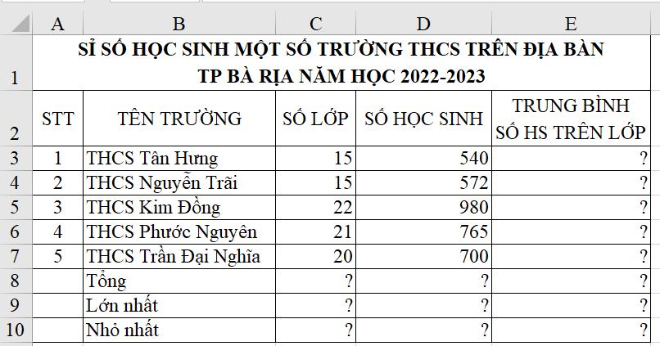

Yêu cầu | Điểm
Câu 1. Lập bảng tính MỘT SỐ TRƯỜNG THCS TRÊN TP BÀ RỊA  NĂM HỌC 2022-2023 | 2.5
Câu 2. Tính:  + TB SỐ HS TRÊN LỚP = (số hs/lớp)  + Dùng hàm để tính Tổng số hs của các trường  + Dùng hàm để tính Tổng số lớp của các trường  + Dùng hàm để tìm trường có số lớp lớn nhất, số học sinh nhiều nhất  + Dùng hàm để tìm trường có số lớp nhỏ nhất, số học sinh nhỏ nhất | 1.5
Câu 3. Định dạng bảng tính theo yêu cầu:  - Dòng 1 (Tiêu đề): Cỡ chữ 16, màu đỏ, căn giữa ô tính, gộp ô từ A1 đến E1  - Dòng 2: In đậm, cỡ chữ 14, màu xanh dương.  - Các dòng khác: Cỡ chữ 14, font Time New Roman, màu đen.  - Kẻ viền, tô màu nền, màu chữ cho bảng tính sao cho các dòng hài hòa, thẩm mĩ, dễ phân biệt | 1
Lưu ý: HS lưu bài theo yêu cầu của giáo viên
TỔNG ĐIỂM | 5 điểm

PHẦN B: BÀI TRÌNH CHIẾU
Em Hãy tạo bài trình chiếu với các nội dung sau:
Slide 01: Giới thiệu các thông tin họ tên, trường, lớp
Họ tên học sinh:………………………..
Lớp:…………. STT:…………
Trường THCS…………………………
Slide 02: Một số trường THCS trên địa bàn Tp Bà Rịa
1. THCS Kim Lê Quang Cường
2. THCS Phước Hưng
3. THCS Long Toàn
4. THCS Nguyễn Thanh Đằng
5. THCS Nguyễn Du
6. THCS Dương Văn Mạnh
Slide 3: Một số phường xã trên địa bàn Tp Bà Rịa
1. Phường Long Toàn
2. Phường Long Hương
3. Phường Kim Dinh
4. Phường Phước Hiệp
5. Phường Phước Trung
6. Phường Long Tâm
7. Phường Phước Nguyên

YÊU CẦU | Điểm
Câu 1. Tạo bài trình chiếu gồm 3 slide theo yêu cầu trên | 3
Câu 2. Chèn hình ảnh minh họa:  − Slide 2: Một trường THCS Em yêu thích nhất  − Slide 3: Một phường có quảng trường và công viên đẹp nhất thành phố Bà Rịa | 1
Câu 3. Định dạng trang chiếu:  − Áp dụng mẫu định dạng Themes cho các trang chiếu  − Tạo hiệu ứng động cho các đối tượng trên trang chiếu | 1
Lưu ý: HS lưu bài theo hướng dẫn của giáo viên
TỔNG ĐIỂM | 5 điểm

---HẾT---

